Курьяновские очистные сооружения ждёт комплексная модернизация
16.06.2016
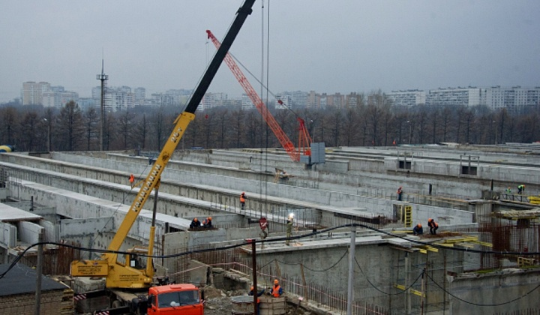
Градостроительно-земельная комиссия города Москвы (ГЗК), которую возглавляет мэр Москвы Сергей Собянин, на заседании 16 июня 2016 года приняла решение о запуске проекта Градостроительного плана земельного участка (ГПЗУ) по адресу: 1-й Курьяновский проезд, владение 15 (ЮВАО). Об этом сообщил Информационный Центр Правительства Москвы.

Новый проект станет продолжением комплексной реконструкции Курьяновских очистных сооружений. Комплексная модернизация Курьяновских очистных сооружений будет состоять из трех блоков (КОС, НКОС-I и НКОС-II). Работы в рамках этих проектов ведутся с 2011 года. Обновление системы очистных сооружений позволит устранить неприятный запах, беспокоящий жителей районов, находящихся рядом с очистными сооружениями. В прошлом году был реконструирован блок НКОС-I. Основным источником запаха являются илоуплотнители, которые были модернизированы. Так же были обновлены приёмные камеры, песколовки, первичные отстойники сточных вод и подводящие каналы. В настоящее время ведутся работы по реконструкции блока НКОС-II. Общая площадь Курьяновских очистных сооружений составляет 106 939 кв. метров.

Работы по реконструкции оплачивает АО «Мосводоканал», который является собственником очистных сооружений.

Адрес страницы: http://golyanovo.mos.ru/presscenter/news/detail/3171982.html
Управа района Гольяново города Москвы

